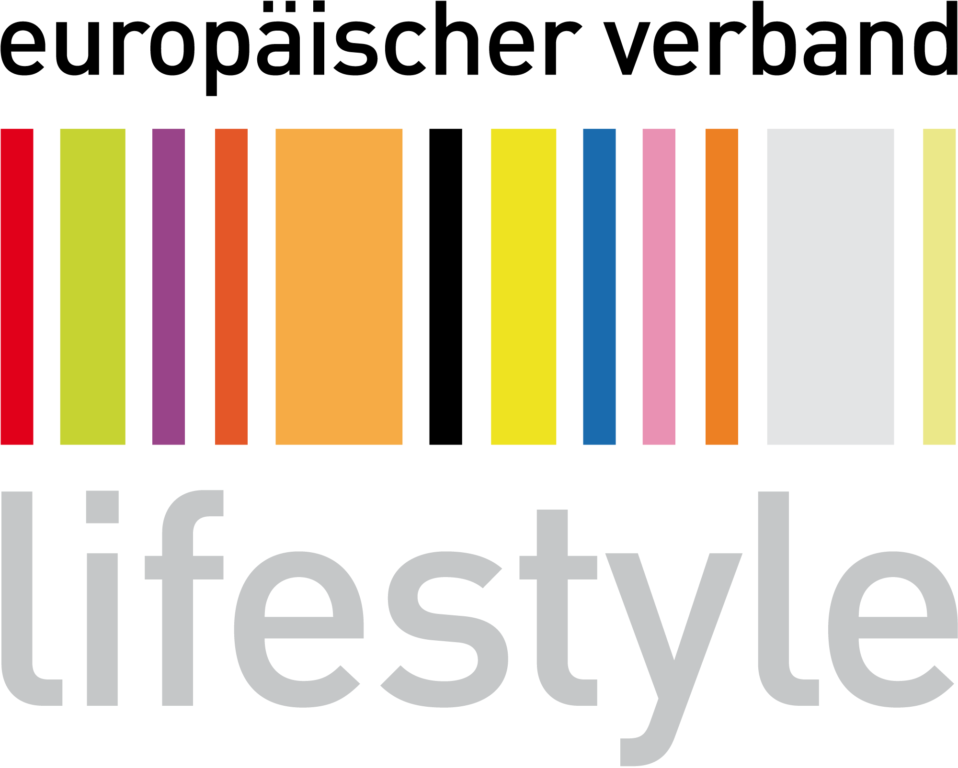

Türkheim, den 15. Juni 2026

Pressemitteilung
Der Nordstern strahlt über Würzburg
EVL-Mitgliederversammlung 2026: KI, Wissenstransfer und Unternehmertum in dynamischen Zeiten

Wie finden Unternehmen in einer zunehmend unübersichtlichen Welt den richtigen Weg? Diese Frage prägte die jährliche Verbandstagung des Europäischen Verband Lifestyle (EVL), die vom 11. bis 13. Juni 2026 in Würzburg unter dem Motto „Mein Nordstern“ stattfand. Das Schlosshotel Steinburg wurde so für drei Tage zum Navigationszentrum der Konsumgüterbranche – ein passender Ort hoch über den Weinbergen Würzburgs mit weitem Blick über die fränkische Residenzstadt und die Region.

Das Motto hatte sich aufgedrängt: In Zeiten von Künstlicher Intelligenz, wirtschaftlicher Unsicherheit, überbordender Regulatorik und tiefgreifendem gesellschaftlichem Wandel sucht die Konsumgüterbranche nach Orientierung. Die mehr als 80 Teilnehmenden kamen deshalb in Würzburg zusammen, um gemeinsam Antworten auf die großen Herausforderungen der Gegenwart zu finden – in Vorträgen, Workshops, Best Practices, Diskussionen und zahlreichen persönlichen Gesprächen

Der Nordstern als Symbol für Orientierung

Über Jahrhunderte hinweg war der Nordstern einer der wichtigsten Orientierungspunkte für die Navigation. Er half Menschen dabei, ihren Weg über Land und Meer zu finden. Heute fehlt es in vielen Bereichen von Politik, Wirtschaft und Gesellschaft an klarer Orientierung. Mit dieser Herleitung eröffnete Axel Gottstein, Geschäftsführer von Sigikid und Mitglied des EVL-Vorstands, die inhaltliche Arbeitstagung, deren Ergebnisse maßgeblich vom aktiven Austausch und den Beiträgen der Teilnehmenden geprägt wurden – vor allem in den Gruppenworkshops, in denen die EVL-Mitglieder engagiert diskutierten und ihre Ergebnisse anschließend im Plenum präsentierten.

Den Grundstein für die Diskussionen legte Gottstein mit fünf Thesen zur Zukunft der Konsumgüterbranche:

- Die Mitte verschwindet. Erfolgreich ist künftig entweder das besonders Preiswerte oder das besonders Begehrenswerte. Mittelmäßigkeit ist keine Positionierung mehr.
- Konsumenten kaufen weniger – aber bewusster. Die entscheidende Frage vor dem Kauf lautet zunehmend: „Brauche ich das wirklich?“ oder „Liebe ich das wirklich?“
- Charakter schlägt Sortiment. Nicht 500 Produkte, die niemand unterscheiden kann, sondern fünf Produkte mit klarer Handschrift, Identität und Wiedererkennbarkeit sind angesagt.
- Design wird emotionaler. Das Scandi Design ist auf dem Rückzug – gefragt sind auffällige, bunte und emotionale Konzepte nach dem Vorbild von Marken wie Pop Mart, Jellycat oder Legami.
- Gemeinschaft wird wichtiger. Vertrauen ist die knappste Ressource im Marketing. Communities, Familie, Freundeskreise und Gleichgesinnte gewinnen an Bedeutung. Reichweite allein reicht nicht mehr – Influencer-Marketing wirkt zunehmend hohl und flach.
Axel Gottstein ergänzte: „In den vergangenen 20 Jahren ging es um immer mehr Effizienz. Jetzt geht es um Emotionen – und diesmal wirklich. Aber genau damit kennt sich unsere Branche aus wie kaum eine andere.“
Die Konsumgüterbranche selbst könne durchaus als eine Art „Nordstern-Branche“ verstanden werden: Sie schaffe Freude, vermittle Emotionen und gebe Orientierung. Marken würden für Verbraucher zunehmend zu modernen Wegweisern – „eine Riesenchance für uns“, meint Gottstein.

KI im rasanten Fortschritt

Die in vielen Bereichen spürbare Orientierungslosigkeit steht in engem Zusammenhang mit dem rasanten Fortschritt der Künstlichen Intelligenz. Axel Gottstein verdeutlichte dies mit einem Überblick über die enorme Dynamik, die die Technologie seit der letzten EVL-Mitgliederversammlung 2025 in Bingen am Rhein entwickelt hat: Leistungsfähigere Sprachmodelle, KI-Agenten, Video-KI, multimodale Anwendungen sowie die nahtlose Integration künstlicher Intelligenz in bestehende Arbeitsprozesse hätten einen regelrechten Technologiesprung ausgelöst. Die Geschwindigkeit der Entwicklung stelle Unternehmen natürlich vor Herausforderungen, eröffne zugleich aber auch Möglichkeiten, weil die Spielregeln dazu noch geschrieben würden. „KI ist die erste Technologie seit dem Internet, die nicht nur Prozesse verändert, sondern Orientierung neu definiert“, sagte Gottstein.
Für die Konsumgüterbranche sei besonders entscheidend, dass KI für Verbraucher zunehmend die Rolle einer persönlichen Einkaufsberaterin übernehme. Dadurch verändern sich die Spielregeln von Sichtbarkeit und Vertrauen grundlegend. Eine neue Disziplin gewinne an Bedeutung: AEO – Answer Engine Optimization. Unternehmen müssten lernen, nicht nur für Suchmaschinen, sondern auch für KI-basierte Antwortsysteme sichtbar zu werden.

Wissen bewahren, bevor es verloren geht

Gürkan Ünlü, Gründer und Geschäftsführer der Ahead GmbH, näherte sich dem Thema KI aus einem anderen Blickwinkel. Sein Vortrag beschäftigte sich mit der zunehmenden „Unternehmensdemenz“. Das Wissen in den Köpfen der Mitarbeitenden drohe in den kommenden Jahren in großem Umfang verloren zu gehen. Hintergrund: Laut Statistischem Bundesamt (Destatis) werden in den kommenden 15 Jahren rund 13,4 Millionen Menschen das gesetzliche Rentenalter erreichen – das entspricht knapp einem Drittel der heutigen Erwerbstätigen.
Ünlü machte deutlich, dass Unternehmen sich deshalb dringend darum kümmern sollten, Wissen systematisch zu sichern und zugänglich zu machen. Dafür brauche es eine aktive „Erinnerungskultur“ innerhalb der Organisationen. Eine Schlüsselrolle könne dabei der sogenannte Knowledge Steward übernehmen – eine Funktion im Unternehmen, die Wissen strukturiert dokumentiert, vernetzt und organisationweit verfügbar macht. Mithilfe von KI lasse sich dieses Wissen zudem langfristig sichern und effizient nutzen. „Aus Standard-KI wird erst durch Unternehmenswissen eine echte Knowledge-KI“, so Ünlü. Erst wenn die KI Zugriff auf das unternehmenseigene Wissen erhält – beispielsweise über Dokumente, Handbücher, Richtlinien, Projekterfahrungen, CRM-Daten oder Wissensdatenbanken –, kann sie wirklich wertvolle und präzise Antworten für das Unternehmen liefern.

Veränderung braucht Führung

Andreas Gebhardt widmete sich anschließend dem Change Management. Er gab eine Erklärung dafür, warum klassische Veränderungsprozesse häufig scheitern und welche Voraussetzungen Unternehmen schaffen müssen, um Wandel erfolgreich zu gestalten. Als ausgebildeter Artist nutzte Gebhardt das Bild des Jonglierens, um die Herausforderungen permanenter Veränderung zu verdeutlichen. In seiner eigenen Laufbahn habe er immer wieder erlebt, wie sich Rahmenbedingungen grundlegend verändern können – durch das Aufkommen internationalen Wettbewerbs, den Erfolg großer Formate wie des Cirque du Soleil oder die Auswirkungen der Corona-Pandemie. Seine Erkenntnis: „Wer zu lange abwartet, verliert wertvolle Zeit. Der beste Moment für Weiterentwicklung ist jetzt. Das Risiko von heute ist die Sicherheit von morgen.“

Marktplätze und Messeperspektiven

Der zweite Veranstaltungstag begann mit einem Impulsvortrag von Daniel Zander, Head of Growth bei Nmedia. Bemerkenswert ist aus seiner Sicht die exponentielle Zunahme des Direct-to-Consumer-Geschäfts (D2C) in den vergangenen fünf Jahren. Immer mehr Marken setzen auf den Direktvertrieb an Endkunden – insbesondere über Marktplätze wie Amazon, aber auch über Plattformen wie Otto, eBay oder Kaufland. Die Herausforderung dabei liegt in der technischen Anschlussfähigkeit: Jeder Marktplatz stellt eigene Anforderungen an die Datenstruktur, Logistik und Retourenmanagement.

Danach gab das Team der Messe Frankfurt einen Ausblick auf die kommenden Veranstaltungen Ambiente und Christmasworld 2027 und informierte über aktuelle Entwicklungen im internationalen Messegeschäft.

Best Practices aus der Mitgliedschaft

Zum Abschluss der Arbeitsagenda standen zwei Praxisbeispiele aus den Reihen der EVL-Mitglieder im Mittelpunkt: Stefan Koziol berichtete über die kontinuierliche Neuerfindung der Marke Koziol und die Bedeutung von Innovationskraft für den langfristigen Unternehmenserfolg der „Glücksfabrik“.
Florian Berger zeigte auf, wie sich Donkey Products vom klassischen Produktanbieter zu einem Content- und Eventhaus entwickelt hat. Mit Podcasts, Newslettern und Live-Talk-Formaten schafft das Hamburger Unternehmen heute vielfältige Berührungspunkte mit seiner Zielgruppe. Sein Beitrag verdeutlichte, wie wichtig es geworden ist, Markenwelten zu schaffen, die weit über das eigentliche Produkt hinausgehen und den Aufbau einer starken Community fördern.

Der gemeinsame EVL-Nordstern

Nach zwei Tagen voller Impulse, Diskussionen und neuer Perspektiven strahlte der Nachthimmel über Würzburg heller denn je – insbesondere beim stimmungsvollen Abschlussabend in der spektakulären Vinothek des Würzburger Prädikatsweinguts Am Stein.

Und so bleibt der Europäische Verband Lifestyle mit seinen aktuell 154 Mitgliedern auf Kurs: Zu den Neuzugängen des laufenden Jahres zählen die Marken Hergo Creation, Saico Seiffen, Wondercandle, sowie Vito & Joe. Asa Selection ist als EVL-Gründungsmitglied wieder dazugestoßen.
„Der Nordstern mag für jeden etwas anders aussehen. Doch unsere diesjährige Verbandstagung hat gezeigt, dass wir alle von einer gemeinsamen Perspektive profitieren: vom offenen Austausch über Ideen und Strategien sowie vom Mut, Veränderungen aktiv anzugehen. Genau das macht unseren Verband aus“, fasst Heike Tscherwinka, Geschäftsführerin des Europäischen Verbands Lifestyle, die Veranstaltung zusammen.

Über den EVL
Der Europäische Verband Lifestyle e.V. (EVL) ist ein unabhängiger Branchenverband. Die Mitglieder sind inhabergeführte mittelständische Unternehmen aus der Lifestylebranche mit Produkten aus den Bereichen Schenken, Wohnen und Kochen. Im Verband geht es darum, sich zu vernetzen und sich auf direktem Wege auszutauschen.
Mehr als 150 Unternehmen profitieren von dieser Gemeinschaft. In diesem Jahr feiert der EVL sein 20-jähriges Jubiläum.

